**Montando PC do Tio Simulator**

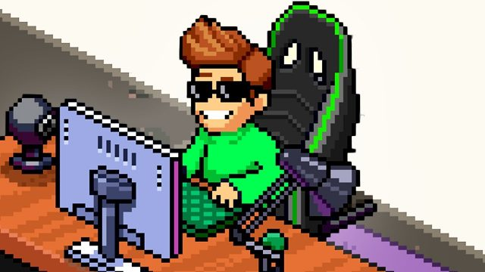

**História**

Você é um jovem estudante de T.I morrendo de tédio durante suas férias. É um dia chuvoso, e você é a única pessoa em sua casa. A campainha toca, e você desce as escadas devagar, olhando para a sombra gigantesca atrás da vidraça da porta. Você grita e pergunta quem é, mas não obtém nenhuma resposta daquele semblante assustador. Ao tocar a maçaneta, um arrepio frio toma conta de sua espinha, e você abre a porta em uma só puxada, já se preparando pelo que está por vir. Você sobe seus olhos, analisando a criatura colossal que segura uma caixa de metal. Um raio se parte ao lado, iluminando toda a rua. Você se assusta e cai de costas no chão. Desorientado, você tenta recobrar todos os sentidos enquanto o ser se aproxima e estende sua mão, e então pronuncia algumas palavras difíceis de entender: - Ô moleque, o tio acabou de sair do churrascão da tia Neir e o primo mandô o computadô dele pro cê arrumá. O tio te paga cinquentão e duas coca depois, vô deixá esse treco aqui e eu pego no fim de semana. Falou moleque.

Era o tio Valdir, e ele estava meio bêbado por conta do churrasco sem fim na casa do fim da rua.

Depois de passado o susto, você percebe que isso pode ser o começo de um negócio lucrativo, e então sobe para o seu quarto para arrumar o computador do seu tio.

**O Jogo**

O jogo tem seu visual 2D e a mecânica é um simples point and click, onde você deve seguir suas missões de acordo com os pedidos das pessoas.

O cenário inicial é o seu quarto, e conta com poucas ferramentas, utilitários e decorações.

O jogo inicia com o tutorial, utilizando o computador do tio Valdir como exemplo, e é necessário formatá-lo para prosseguir.

De início, você só pode formatar, fazer limpeza e instalar programas. O jogo evolui conforme você sobe de nível e recebe dinheiro para melhorar suas ferramentas, podendo também aumentar o seu quarto e até mesmo comprar o seu próprio negócio. Conforme você lucra, mais ferramentas entram para seu inventário, e você libera outras ações, como trocar peças de um computador e montar um setup do zero. De tempos em tempos, tio Valdir retorna para sua casa com mais algum problema em seu computador antigo.

